Об утверждении регламентов государственных услуг, оказываемых в сфере поддержки предпринимательской деятельности
Утративший силу
Постановление акимата Карагандинской области от 18 августа 2014 года № 43/01. Зарегистрировано Департаментом юстиции Карагандинской области 18 сентября 2014 года № 2746. Утратило силу постановлением акимата Карагандинской области от 25 апреля 2016 года № 29/01
Сноска. Утратило силу постановлением акимата Карагандинской области от 25.04.2016 № 29/01 (вводится в действие по истечении десяти календарных дней после его первого официального опубликования).
В соответствии с Законами Республики Казахстан от 15 апреля 2013 года "О государственных услугах", от 23 января 2001 года "О местном государственном управлении и самоуправлении в Республике Казахстан", постановлением Правительства Республики Казахстан от 4 мая 2014 года № 434 "Об утверждении стандартов государственных услуг, оказываемых в сфере поддержки предпринимательской деятельности" акимат Карагандинской области ПОСТАНОВЛЯЕТ:
1. Утвердить прилагаемые:
1) регламент государственной услуги "Предоставление субсидирования ставки вознаграждения в рамках программы "Дорожная карта бизнеса 2020";
2) регламент государственной услуги "Предоставление гарантий в рамках программы "Дорожная карта бизнеса 2020";
3) регламент государственной услуги "Предоставление грантов в рамках программы "Дорожная карта бизнеса 2020";
4) регламент государственной услуги "Предоставление поддержки по развитию производственной (индустриальной) инфраструктуры в рамках программы "Дорожная карта бизнеса 2020";
5) регламент государственной услуги "Предоставление грантов в рамках программы "Развитие моногородов на 2012-2020 годы";
6) регламент государственной услуги "Предоставление субсидирования ставки вознаграждения в рамках программы "Развитие моногородов на 2012 – 2020 годы";
7) регламент государственной услуги "Предоставление поддержки по развитию производственной (индустриальной) инфраструктуры в рамках программы "Развитие моногородов на 2012 – 2020 годы".
2. Контроль за исполнением настоящего постановления возложить на курирующего заместителя акима области.
3. Настоящее постановление вводится в действие по истечении десяти календарных дней после дня его первого официального опубликования.
Аким Карагандинской области | Н. Абдибеков

Утвержден
постановлением акимата
Карагандинской области
от 18 августа 2014 года
№ 43/01
Регламент государственной услуги
"Предоставление субсидирования ставки вознаграждения
в рамках программы "Дорожная карта бизнеса 2020"
1. Общие положения
1. Регламент государственной услуги разработан государственным учреждением "Управление предпринимательства Карагандинской области" на основании Стандарта государственной услуги "Предоставление субсидирования ставки вознаграждения в рамках программы "Дорожная карта бизнеса 2020", утвержденный постановлением Правительства Республики Казахстан от 4 мая 2014 года № 434 "Об утверждении стандартов государственных услуг, оказываемых в сфере поддержки предпринимательской деятельности" (Далее – Стандарт).
2. Государственная услуга оказывается местным исполнительным органом области (далее – услугодатель) по адресу: индекс 100008, город Караганда, улица Алиханова 13, официальный сайт: http://www.upkrg.crealog.kz/, телефоны: 8/7212/425069.
Прием заявлений и выдача результатов оказания государственной услуги осуществляются канцелярией услугодателя.
3. Форма оказываемой государственной услуги: бумажная.
4. Результатом оказываемой государственной услуги является выписка из протокола заседания Регионального координационного совета (далее – РКС).
Форма предоставления результата оказания государственной услуги: бумажная.
Государственная услуга оказывается на бесплатной основе физическим и юридическим лицам (далее – услугополучатель).
2. Описание порядка действий структурных подразделений (работников) услугодателя в процессе оказания государственной услуги
5. Основанием для начала процедуры (действия) по оказанию государственной услуги является получение услугодателем необходимых документов для оказания государственной услуги от услугополучателя, предусмотренных пунктом 9 Стандарта государственной услуги.
6. Содержание процедур (действий), входящих в состав процесса оказания государственной услуги и длительность их выполнения:
действие 1 – прием и регистрация документов, поданных услугополучателем (либо его представителя по доверенности) сотрудником канцелярии услугодателя, передача документов руководителю услугодателя. Длительность выполнения – не более 20 (двадцати) минут с момента поступления;
действие 2 – рассмотрение документов руководителем услугодателя, передача документов руководителю структурного подразделения. Длительность выполнения – в течение 1 (одного) рабочего дня;
действие 3 – рассмотрение документов руководителем структурного подразделения, передача документов ответственному исполнителю. Длительность выполнения – не более 30 (тридцати) минут;
действие 4 – рассмотрение документов ответственным исполнителем на соответствие и полноту представленных документов согласно пункта 9 Стандарта и направляет на рассмотрения РКС. Длительность выполнения – в течение 8 (восьми) календарных дней;
действие 5 – РКС осуществляет:
рассмотрение проекта услугодателя на заседании РКС. Длительность рассмотрения – не более 20 (двадцати) минут;
подписание протокола заседания РКС. Длительность выполнения – в течение 2 (двух) рабочих дней;
действие 6 – после подписания протокола РКС ответственный исполнитель подготавливает сопроводительное письмо для отправки выписки из протокола РКС услугополучателю. Длительность выполнения – не более 30 (тридцати) минут;
действие 7 – подписание сопроводительного письма руководителем услугодателя. Длительность выполнения – не более 30 (тридцати) минут;
действие 8 – направление канцелярией услугодателя выписки из протокола РКС услугополучателю. Длительность выполнения – в течение 20 (двадцати) минут.
Срок оказания государственной услуги с момента сдачи пакета документов услугополучателем услугодателю – не более 15 (пятнадцати) календарных дней.
7. Описание последовательности и взаимодействие административных действий (процедур) с указанием срока выполнения каждого административного действия (процедуры) приведено в приложении 1 к настоящему Регламенту.
3. Описание порядка взаимодействия структурных подразделений (работников) услугодателя в процессе оказания государственной услуги
8. В процессе оказания государственной услуги задействованы следующие структурно-функциональные единицы (далее – СФЕ):
1) руководство;
2) руководитель структурного подразделения;
3) ответственный исполнитель;
4) Члены РКС;
5) канцелярия услугодателя.
9. Прием документов проводится услугодателем через канцелярию по адресу, указанному в пункте 2 настоящего Регламента.
10. Описание последовательности процедур (действий) между структурными подразделениями (работниками):
действие 1 – прием и регистрация документов, поданных услугополучателем (либо его представителя по доверенности) сотрудником канцелярии услугодателя, передача документов руководителю услугодателя. Длительность выполнения – не более 20 (двадцати) минут с момента поступления;
действие 2 – рассмотрение документов руководителем услугодателя, передача документов руководителю структурного подразделения. Длительность выполнения – в течение 1 (одного) рабочего дня;
действие 3 – рассмотрение документов руководителем структурного подразделения, передача документов ответственному исполнителю. Длительность выполнения – не более 30 (тридцати) минут;
действие 4 – рассмотрение документов ответственным исполнителем на соответствие и полноту представленных документов согласно пункта 9 Стандарта и направляет на рассмотрения РКС. Длительность выполнения – в течение 8 (восьми) календарных дней;
действие 5 – РКС осуществляет:
рассмотрение проекта услугодателя на заседании РКС. Длительность рассмотрения – не более 20 (двадцати) минут;
подписание протокола заседания РКС. Длительность выполнения – в течение 2 (двух) рабочих дней;
действие 6 – после подписания протокола РКС ответственный исполнитель подготавливает сопроводительное письмо для отправки выписки из протокола РКС услугополучателю. Длительность выполнения – не более 30 (тридцати) минут;
действие 7 – подписание сопроводительного письма руководителем услугодателя. Длительность выполнения – не более 30 (тридцати) минут;
действие 8 – направление канцелярией услугодателя выписки из протокола РКС услугополучателю. Длительность выполнения – в течение 20 (двадцати) минут.
11. Диаграмма функционального взаимодействия приведена в приложении 2 к настоящему Регламенту.
12. Справочник бизнес-процессов оказания государственной услуги приведен в приложении 3 к настоящему регламенту.
4. Описание порядка взаимодействия с центром обслуживания населения и (или) иными услугодателями, а также порядка использования информационных систем в процессе оказания государственной услуги
13. Государственная услуга "Предоставление субсидирования ставки вознаграждения в рамках программы "Дорожная карта бизнеса 2020" неавтоматизированная и не оказывается через центр обслуживания населения.
Приложение 1 к Регламенту
государственной услуги "Предоставление
субсидирования ставки вознаграждения
в рамках программы "Дорожная карта бизнеса 2020"
Описание последовательности и взаимодействие административных действий (процедур)
№ действия (хода, потока работ) | 1 | 2 | 3 | 4 | 5 | 6 | 7 | 8
Наименование СФЕ | Сотрудник канцелярии услугодателя | Руководство | Руководитель структурного подразделения | Ответственный исполнитель | Члены РКС | Ответственный исполнитель | Руководство | Сотрудник канцелярии услугодателя
Наименование действия (процесса, процедуры, операции) и их описание | Прием документов, регистрация заявления, направление документов руководству | Определение ответственного структурного подразделения, наложение резолюции | Определение ответственного исполнителя для рассмотрения принятых документов | Осуществляет проверку полноты представляемых документов. | Осуществляют рассмотрение и обсуждение проекта услугополучателя и прилагаемых документов | Подготовка и регистрация сопроводительного письма для отправки выписки из протокола РКС | Подписание сопроводительного письма | Направляет выписку из протокола РКС услугополучателю
Форма завершения (данные, документ, организационно-распорядительное решение) | Зарегистрированное заявление | Резолюция | Резолюция | Формирование предложений, повестки дня, определение даты, времени и места проведения заседания РКС, уведомление всех членов РКС | Оформленный и подписанный протокол РКС | Оформленное и подписанное сопроводительное письмо | Подписанный документ | Адресная доставка выписка из протокола РКС
Сроки исполнения | 20 минут | В течение 1 рабочего дня | 30 минут | На проверку документов и направление проекта услугополучателя для рассмотрения РКС, в течение 8 календарных дней с момента получения полного пакета документов. | Рассмотрение проекта на РКС – 20 минут. Подписание протокола РКС в течение 2 рабочих дней | 30 минут | 30 минут | В течение 20 минут
№ следующего действия | 1 | 2 | 3 | 4 | 5 | 6 | 7 | 8
Приложение 2
к регламенту государственной услуги
"Предоставление субсидирования ставки
вознограждения в рамках программы
"Дорожная карта бизнеса 2020"
Схема, отражающая взаимосвязь между логической
последовательностью административных действий

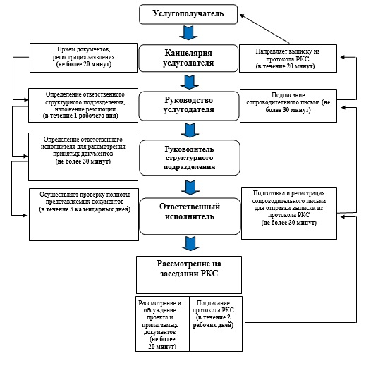

Приложение 3
к регламенту государственной услуги
"Предоставление субсидирования ставки
вознограждения в рамках программы
"Дорожная карта бизнеса 2020"
Справочник
бизнес-процессов оказания государственной услуги

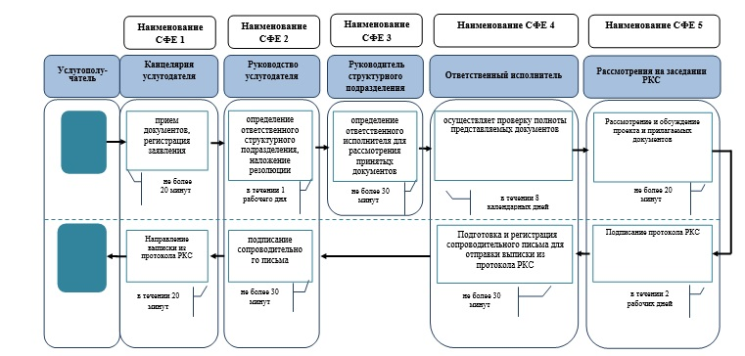

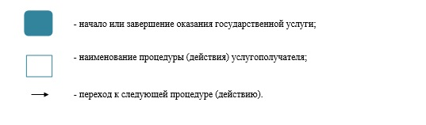

Утвержден
постановлением акимата
Карагандинской области
от 18 августа 2014 года
№ 43/01
Регламент государственной услуги
"Предоставление гарантий в рамках программы
"Дорожная карта бизнеса 2020"
1. Общие положения
1. Регламент государственной услуги разработан государственным учреждением "Управление предпринимательства Карагандинской области" на основании Стандарта государственной услуги "Предоставление гарантий в рамках программы "Дорожная карта бизнеса 2020", утвержденный постановлением Правительства Республики Казахстан от 4 мая 2014 года № 434 "Об утверждении стандартов государственных услуг, оказываемых в сфере поддержки предпринимательской деятельности" (далее - Стандарт).
2. Государственная услуга оказывается местным исполнительным органом области (далее – услугодатель) по адресу: индекс 100008, город Караганда, улица Алиханова 13, официальный сайт: http://www.upkrg.crealog.kz/, телефоны: 8/7212/425069.
Прием заявлений и выдача результатов оказания государственной услуги осуществляются канцелярией услугодателя.
3. Форма оказываемой государственной услуги: бумажная.
4. Результатом оказываемой государственной услуги является выписка из протокола заседания Регионального координационного совета (далее – РКС).
Форма предоставления результата оказания государственной услуги: бумажная.
Государственная услуга оказывается на бесплатной основе физическим и юридическим лицам (далее – услугополучатель).
2. Описание порядка действий структурных подразделений (работников) услугодателя в процессе оказания государственной услуги
5. Основанием для начала процедуры (действия) по оказанию государственной услуги является получение услугодателем необходимых документов для оказания государственной услуги от услугополучателя, предусмотренных пунктом 9 Стандарта государственной услуги.
6. Содержание процедур (действий), входящих в состав процесса оказания государственной услуги и длительность их выполнения:
действие 1 – прием и регистрация документов, поданных услугополучателем (либо его представителя по доверенности) сотрудником канцелярии услугодателя, передача документов руководителю услугодателя. Длительность выполнения – не более 20 (двадцати) минут с момента поступления;
действие 2 – рассмотрение документов руководителем услугодателя, передача документов руководителю структурного подразделения. Длительность выполнения – в течение 1 (одного) рабочего дня;
действие 3 – рассмотрение документов руководителем структурного подразделения, передача документов ответственному исполнителю. Длительность выполнения – не более 30 (тридцати) минут;
действие 4 – рассмотрение документов ответственным исполнителем на соответствие и полноту представленных документов согласно пункта 9 Стандарта и направляет на рассмотрения РКС. Длительность выполнения – в течение 5 (пяти) рабочих дней;
действие 5 – РКС осуществляет:
рассмотрение проекта услугодателя на заседании РКС. Длительность рассмотрения – не более 20 (двадцати) минут;
подписание протокола заседания РКС. Длительность выполнения – в течение 2 (двух) рабочих дней;
действие 6 – после подписания протокола РКС ответственный исполнитель подготавливает сопроводительное письмо для отправки выписки из протокола РКС услугополучателю. Длительность выполнения – не более 30 (тридцати) минут;
действие 7 – подписание сопроводительного письма руководителем услугодателя. Длительность выполнения – не более 30 (тридцати) минут;
действие 8 – направление канцелярией услогодателя выписки из протокола РКС услугополучателю. Длительность выполнения – в течение 20 (двадцати) минут.
Срок оказания государственной услуги с момента сдачи пакета документов услугополучателем услугодателю – не более 15 (пятнадцати) календарных дней.
7. Описание последовательности и взаимодействие административных действий (процедур) с указанием срока выполнения каждого административного действия (процедуры) приведено в приложении 1 к настоящему Регламенту.
3. Описание порядка взаимодействия структурных подразделений (работников) услугодателя в процессе оказания государственной услуги
8. В процессе оказания государственной услуги задействованы следующие структурно-функциональные единицы:
1) руководство;
2) руководитель структурного подразделения;
3) ответственный исполнитель;
4) Члены РКС;
5) канцелярия услугодателя.
9. Прием документов проводится услугодателем через канцелярию по адресу, указанному в пункте 2 настоящего Регламента.
10. Описание последовательности процедур (действий) между структурными подразделениями (работниками):
действие 1 – прием и регистрация документов, поданных услугополучателем (либо его представителя по доверенности) сотрудником канцелярии услугодателя, передача документов руководителю услугодателя. Длительность выполнения – не более 20 (двадцати) минут с момента поступления;
действие 2 – рассмотрение документов руководителем услугодателя, передача документов руководителю структурного подразделения. Длительность выполнения – в течение 1 (одного) рабочего дня;
действие 3 – рассмотрение документов руководителем структурного подразделения, передача документов ответственному исполнителю. Длительность выполнения – не более 30 (тридцати) минут;
действие 4 – рассмотрение документов ответственным исполнителем на соответствие и полноту представленных документов согласно пункта 9 Стандарта и направляет на рассмотрения РКС. Длительность выполнения – в течение 5 (пяти) рабочих дней;
действие 5 – РКС осуществляет:
рассмотрение проекта услугодателя на заседании РКС. Длительность рассмотрения – не более 20 (двадцати) минут;
подписание протокола заседания РКС. Длительность выполнения – в течение 2 (двух) рабочих дней;
действие 6 – после подписания протокола РКС ответственный исполнитель подготавливает сопроводительное письмо для отправки выписки из протокола РКС услугополучателю. Длительность выполнения – не более 30 (тридцати) минут;
действие 7 – подписание сопроводительного письма руководителем услугодателя. Длительность выполнения – не более 30 (тридцати) минут;
действие 8 – направление канцелярией услогодателя выписки из протокола РКС услугополучателю. Длительность выполнения – в течение 20 (двадцати) минут.
11. Диаграмма функционального взаимодействия приведена в приложении 2 к настоящему Регламенту.
12. Справочник бизнес-процессов оказания государственной услуги приведен в приложении 3 к настоящему Регламенту.
4. Описание порядка взаимодействия с центром обслуживания населения и (или) иными услугодателями, а также порядка использования информационных систем в процессе оказания государственной услуги
13. Государственная услуга "Предоставление гарантий в рамках программы "Дорожная карта бизнеса 2020" неавтоматизированная и не оказывается через центр обслуживания населения.
Приложение 1 к Регламенту
государственной услуги "Предоставление
гарантий в рамках программы
"Дорожная карта бизнеса 2020"
Описание последовательности и взаимодействие административных действий (процедур)
№ действия (хода, потока работ) | 1 | 2 | 3 | 4 | 5 | 6 | 7 | 8
Наименование СФЕ | Сотрудник канцелярии услугодателя | Руководство | Руководитель структурного подразделения | Ответственный исполнитель | Члены РКС | Ответственный исполнитель | Руководство | Сотрудник канцелярии услугодателя
Наименование действия (процесса, процедуры, операции) и их описание | Прием документов, регистрация заявления, направление документов руководству | Определение ответственного структурного подразделения, наложение резолюции | Определение ответственного исполнителя для рассмотрения принятых документов | Осуществляет проверку полноты представляемых документов. | Осуществляют рассмотрение и обсуждение проекта услугополучателя и прилагаемых документов, по результатам обсуждения принимает решение | Подготовка и регистрация сопроводительного письма для отправки выписки из протокола РКС | Подписание сопроводительного письма | Направляет выписку из протокола РКС услугополучателю
Форма завершения (данные, документ, организационно-распорядительное решение) | Зарегистрированное заявление | Резолюция | Резолюция | Формирование предложений, повестки дня, определение даты, времени и места проведения заседания РКС, уведомление всех членов РКС | Оформленный и подписанный протокол РКС | Оформленное и подписанное сопроводительное письмо | Подписанный документ | Адресная доставка выписка из протокола РКС
Сроки исполнения | 20 минут | В течение 1 рабочего дня | 30 минут | На проверку документов и направление проекта услугополучателя для рассмотрения РКС, в течение 5 рабочих дней с момента получения полного пакета документов. | Рассмотрение проекта на РКС – 20 минут. Подписание протокола РКС в течение 2 рабочих дней | 30 минут | 30 минут | В течение 20 минут
№ следующего действия | 1 | 2 | 3 | 4 | 5 | 6 | 7 | 8
Приложение 2 к Регламенту
государственной услуги "Предоставление
гарантий в рамках программы
"Дорожная карта бизнеса 2020"
Схема, отражающая взаимосвязь между логической
последовательностью административных действий

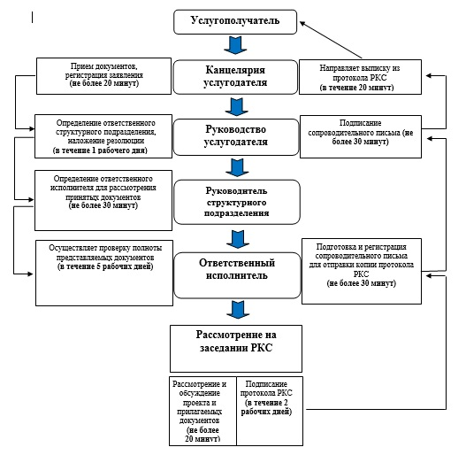

Приложение 3 к Регламенту
государственной услуги "Предоставление
гарантий в рамках программы
"Дорожная карта бизнеса 2020"
Справочник
бизнес-процессов оказания государственной услуги

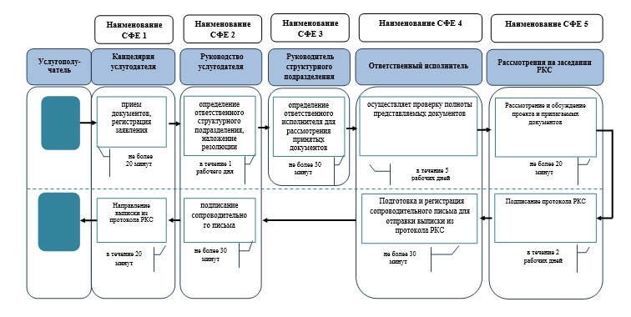

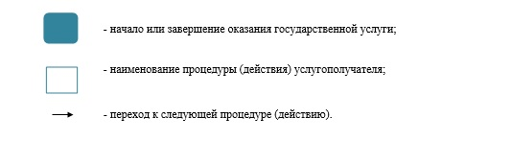

Утвержден
постановлением акимата
Карагандинской области
от 18 августа 2014 года
№ 43/01
Регламент государственной услуги
"Предоставление грантов в рамках программы
"Дорожная карта бизнеса 2020"
1. Общие положения
1. Регламент государственной услуги разработан государственным учреждением "Управление предпринимательства Карагандинской области" на основании Стандарта государственной услуги "Предоставление грантов в рамках программы "Дорожная карта бизнеса 2020", утвержденный постановлением Правительства Республики Казахстан от 4 мая 2014 года № 434 "Об утверждении стандартов государственных услуг, оказываемых в сфере поддержки предпринимательской деятельности" (Далее – Стандарт).
2. Государственная услуга оказывается местным исполнительным органом области (далее – услугодатель) по адресу: индекс 100008, город Караганда, улица Алиханова 13, официальный сайт: http://www.upkrg.crealog.kz/, телефоны: 8/7212/425069.
Прием заявлений и выдача результатов оказания государственной услуги осуществляются канцелярией услугодателя.
3. Форма оказываемой государственной услуги: бумажная.
4. Результатом оказываемой государственной услуги является выписка из протокола заседания Регионального координационного совета (далее – РКС).
Форма предоставления результата оказания государственной услуги: бумажная.
Государственная услуга оказывается на бесплатной основе физическим и юридическим лицам (далее – услугополучатель).
2. Описание порядка действий структурных подразделений (работников) услугодателя в процессе оказания государственной услуги
5. Основанием для начала процедуры (действия) по оказанию государственной услуги является получение услугодателем необходимых документов для оказания государственной услуги от услугополучателя, предусмотренных пунктом 9 Стандарта государственной услуги.
6. Содержание процедур (действий), входящих в состав процесса оказания государственной услуги и длительность их выполнения:
действие 1 – сотрудник ответственный за прием документов осуществляет:
прием и регистрацию документов в журнале заявок, поданных услугополучателем (либо его представителя по доверенности). Длительность выполнения – не более 20 (двадцати) минут;
проверку полноты представленных документов согласно пункта 9 Стандарта и подготовку на рассмотрения на заседании Конкурсной комиссии. Длительность выполнения – в течение 5 (пяти) календарных дней;
действие 2 – рассмотрение проекта услугодателя на заседании Конкурсной комиссии и выработка рекомендаций для РКС. Длительность выполнения – в течение 5 (пяти) календарных дней;
действие 3 – РКС осуществляет:
рассмотрение проекта услугодателя на заседании РКС. Длительность рассмотрения – не более 20 (двадцати) минут;
подписание протокола заседания РКС. Длительность выполнения – в течение 2 (двух) рабочих дней;
действие 4 – после подписания протокола РКС ответственный исполнитель подготавливает сопроводительное письмо для отправки выписка из протокола РКС услугополучателю. Длительность выполнения – не более 30 (тридцати) минут;
действие 5 – подписание сопроводительного письма руководителем услугодателя. Длительность выполнения – не более 30 (тридцати) минут;
действие 6 – направление канцелярией услугодателя выписки из протокола РКС услугополучателю. Длительность выполнения – в течение 20 (двадцати) минут.
Срок оказания государственной услуги с момента сдачи пакета документов услугополучателем услугодателю – не более 15 (пятнадцати) календарных дней.
7. Описание последовательности и взаимодействие административных действий (процедур) с указанием срока выполнения каждого административного действия (процедуры) приведено в приложении 1 к настоящему Регламенту.
3. Описание порядка взаимодействия структурных подразделений (работников) услугодателя в процессе оказания государственной услуги
8. В процессе оказания государственной услуги задействованы следующие структурно-функциональные единицы:
1) руководство;
2) ответственный исполнитель;
3) Конкурсная комиссия;
4) Члены РКС;
5) канцелярия услугодателя.
9. Прием документов проводится услугодателем через канцелярию по адресу, указанному в пункте 2 настоящего Регламента.
10. Описание последовательности процедур (действий) между структурными подразделениями (работниками):
действие 1 – сотрудник ответственный за прием документов осуществляет:
прием и регистрацию документов в журнале заявок, поданных услугополучателем (либо его представителя по доверенности). Длительность выполнения – не более 20 (двадцати) минут;
проверку полноты представленных документов согласно пункта 9 Стандарта и подготовку на рассмотрения на заседании Конкурсной комиссии. Длительность выполнения – в течение 5 (пяти) календарных дней;
действие 2 – рассмотрение проекта услугодателя на заседании Конкурсной комиссии и выработка рекомендаций для РКС. Длительность выполнения – в течение 5 (пяти) календарных дней;
действие 3 – РКС осуществляет:
рассмотрение проекта услугодателя на заседании РКС. Длительность рассмотрения – не более 20 (двадцати) минут;
подписание протокола заседания РКС. Длительность выполнения – в течение 2 (двух) рабочих дней;
действие 4 – после подписания протокола РКС ответственный исполнитель подготавливает сопроводительное письмо для отправки выписка из протокола РКС услугополучателю. Длительность выполнения – не более 30 (тридцати) минут;
действие 5 – подписание сопроводительного письма руководителем услугодателя. Длительность выполнения – не более 30 (тридцати) минут;
действие 6 – направление канцелярией услугодателя выписки из протокола РКС услугополучателю. Длительность выполнения – в течение 20 (двадцати) минут.
11. Диаграмма функционального взаимодействия приведена в приложении 2 к настоящему Регламенту.
12. Справочник бизнес-процессов оказания государственной услуги приведен в приложении 3 к настоящему Регламенту.
4. Описание порядка взаимодействия с центром обслуживания населения и (или) иными услугодателями, а также порядка использования информационных систем в процессе оказания государственной услуги
13. Государственная услуга "Предоставление грантов в рамках программы "Дорожная карта бизнеса 2020" неавтоматизированная и не оказывается через центр обслуживания населения.
Приложение 1 к Регламенту
государственной услуги "Предоставление
грантов в рамках программы
"Дорожная карта бизнеса 2020"
Описание последовательности и взаимодействие административных действий (процедур)
№ действия (хода, потока работ) | 1 | 2 | 3 | 4 | 5 | 6
Наименование СФЕ | Сотрудник ответственный за прием документов | Конкурсная комиссия | Члены РКС | Ответственный исполнитель | Руководство | Сотрудник канцелярии услугодателя
Наименование действия (процесса, процедуры, операции) и их описание | Прием документов, регистрация в журнале заявок претендующих на получения грантового финансирования, проверка полноты представляемых документов. | Рассмотрение конкурсных заявок и предоставление рекомендации. | Обсуждение между членами РКС проекта услугополучателя и представленных документов. | Подготовка и регистрация сопроводительного письма для отправки выписки из протокола РКС | Подписание сопроводительного письма | Направляет выписку из протокола РКС услугополучателю.
Форма завершения (данные, документ, организационно-распорядительное решение) | Регистрация документов. Формирование предложений, повестки дня, определение даты, времени и места проведения заседания Конкурсной комиссии, о чем уведомляет всех членов Конкурсной комиссии | Оформленный и подписанный протокол Конкурсной комиссии | Оформленный и подписанный протокол РКС | Оформленное и подписанное сопроводительное письмо | Подписанный документ | Адресная доставка выписки из протокола РКС
Сроки исполнения | Прием и регистрация документов - 20 минут; Вынесение на рассмотрения Конкурсной комиссии в течение 5 календарных дней | Рассмотрение на Конкурсной комиссии не более 30 минут; Направление рекомендации для рассмотрения на РКС – в течение 5 календарных дней | Рассмотрение проекта на РКС – 20 минут. Подписание протокола РКС в течение 2 рабочих дней | 30 минут | 30 минут | В течение 20 минут
№ следующего действия | 1 | 2 | 3 | 4 | 5 | 6
Приложение 2 к Регламенту
государственной услуги "Предоставление
грантов в рамках программы
"Дорожная карта бизнеса 2020"
Схема, отражающая взаимосвязь между логической
последовательностью административных действий

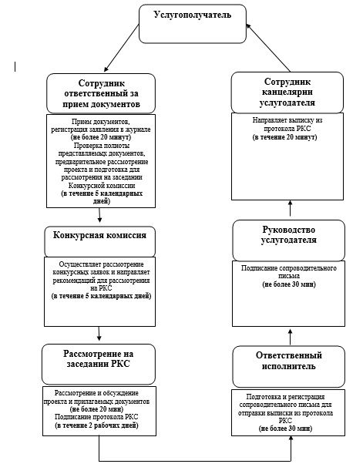

Приложение 3 к Регламенту
государственной услуги "Предоставление
грантов в рамках программы
"Дорожная карта бизнеса 2020"
Справочник
бизнес-процессов оказания государственной услуги

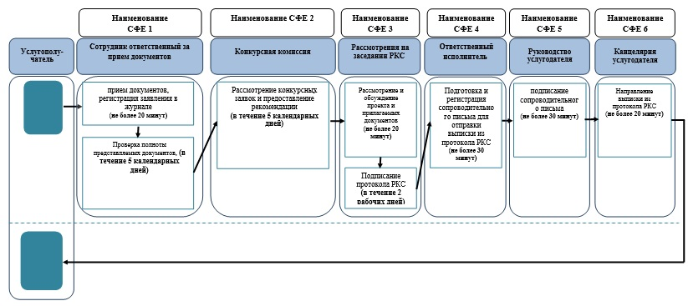

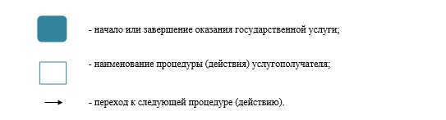

Утвержден
постановлением акимата
Карагандинской области
от 18 сентября 2014 года
№ 43/01
Регламент государственной услуги
"Предоставление поддержки по развитию производственной (индустриальной) инфраструктуры в рамках программы
"Дорожная карта бизнеса 2020"
1. Общие положения
1. Регламент государственной услуги разработан государственным учреждением "Управление предпринимательства Карагандинской области" на основании Стандарта государственной услуги ""Предоставление поддержки по развитию производственной (индустриальной) инфраструктуры в рамках программы "Дорожная карта бизнеса 2020", утвержденный постановлением Правительства Республики Казахстан от 4 мая 2014 года № 434 "Об утверждении стандартов государственных услуг, оказываемых в сфере поддержки предпринимательской деятельности" (Далее – Стандарт).
2. Государственная услуга оказывается местным исполнительным органом области (далее – услугодатель) по адресу: индекс 100008, город Караганда, улица Алиханова 13, официальный сайт: http://www.upkrg.crealog.kz/, телефоны: 8/7212/425069.
Прием заявлений и выдача результатов оказания государственной услуги осуществляются канцелярией услугодателя.
3. Форма оказываемой государственной услуги: бумажная.
4. Результатом оказываемой государственной услуги является выписка из протокола заседания Регионального координационного совета (далее – РКС).
Форма предоставления результата оказания государственной услуги: бумажная.
Государственная услуга оказывается на бесплатной основе физическим и юридическим лицам (далее – услугополучатель).
2. Описание порядка действий структурных подразделений (работников) услугодателя в процессе оказания государственной услуги
5. Основанием для начала процедуры (действия) по оказанию государственной услуги является получение услугодателем необходимых документов для оказания государственной услуги от услугополучателя, предусмотренных пунктом 9 Стандарта государственной услуги.
6. Содержание процедур (действий), входящих в состав процесса оказания государственной услуги и длительность их выполнения:
действие 1 – прием и регистрация документов, поданных услугополучателем (либо его представителя по доверенности) сотрудником канцелярии услугодателя, передача документов руководителю услугодателя. Длительность выполнения – не более 20 (двадцати) минут с момента поступления;
действие 2 – рассмотрение документов руководителем услугодателя, передача документов руководителю структурного подразделения. Длительность выполнения – в течение 1 (одного) рабочего дня;
действие 3 – рассмотрение документов руководителем структурного подразделения, передача документов ответственному исполнителю. Длительность выполнения – не более 30 (тридцати) минут;
действие 4 – рассмотрение документов ответственным исполнителем на соответствие и полноту представленных документов согласно пункта 9 Стандарта и направляет на рассмотрение РКС. Длительность выполнения – в течение 5 (пяти) рабочих дней;
действие 5 – РКС осуществляет:
рассмотрение проекта услугодателя на заседании РКС. Длительность рассмотрения – не более 20 (двадцати) минут;
подписание протокола заседания РКС. Длительность выполнения – в течение 2 (двух) рабочих дней;
действие 6 – после подписания протокола РКС ответственный исполнитель подготавливает сопроводительное письмо для отправки выписки из протокола РКС услугополучателю. Длительность выполнения – не более 30 (тридцати) минут;
действие 7 – подписание сопроводительного письма руководителем услугодателя. Длительность выполнения – не более 30 (тридцати) минут;
действие 8 – направление канцелярией услугодателя выписки из протокола РКС услугополучателю. Длительность выполнения – в течение 2 (двух) рабочих дней.
Срок оказания государственной услуги с момента сдачи пакета документов услугополучателем услугодателю – не более 15 (пятнадцати) календарных дней.
7. Описание последовательности и взаимодействие административных действий (процедур) с указанием срока выполнения каждого административного действия (процедуры) приведено в приложении 1 к настоящему Регламенту.
3. Описание порядка взаимодействия структурных подразделений (работников) услугодателя в процессе оказания государственной услуги
8. В процессе оказания государственной услуги задействованы следующие структурно-функциональные единицы:
1) руководство;
2) руководитель структурного подразделения;
3) ответственный исполнитель;
4) Члены РКС;
5) канцелярия услугодателя.
9. Прием документов проводится услугодателем через канцелярию по адресу, указанному в пункте 2 настоящего Регламента.
10. Описание последовательности процедур (действий) между структурными подразделениями (работниками):
действие 1 – прием и регистрация документов, поданных услугополучателем (либо его представителя по доверенности) сотрудником канцелярии услугодателя, передача документов руководителю услугодателя. Длительность выполнения – не более 20 (двадцати) минут с момента поступления;
действие 2 – рассмотрение документов руководителем услугодателя, передача документов руководителю структурного подразделения. Длительность выполнения – в течение 1 (одного) рабочего дня;
действие 3 – рассмотрение документов руководителем структурного подразделения, передача документов ответственному исполнителю. Длительность выполнения – не более 30 (тридцати) минут;
действие 4 – рассмотрение документов ответственным исполнителем на соответствие и полноту представленных документов согласно пункта 9 Стандарта и направляет на рассмотрение РКС. Длительность выполнения – в течение 5 (пяти) рабочих дней;
действие 5 – РКС осуществляет:
рассмотрение проекта услугодателя на заседании РКС. Длительность рассмотрения – не более 20 (двадцати) минут;
подписание протокола заседания РКС. Длительность выполнения – в течение 2 (двух) рабочих дней;
действие 6 – после подписания протокола РКС ответственный исполнитель подготавливает сопроводительное письмо для отправки выписки из протокола РКС услугополучателю. Длительность выполнения – не более 30 (тридцати) минут;
действие 7 – подписание сопроводительного письма руководителем услугодателя. Длительность выполнения – не более 30 (тридцати) минут;
действие 8 – направление канцелярией услугодателя выписки из протокола РКС услугополучателю. Длительность выполнения – в течение 2 (двух) рабочих дней.
11. Диаграмма функционального взаимодействия приведена в приложении 2 к настоящему Регламенту.
12. Справочник бизнес-процессов оказания государственной услуги приведен в приложении 3 к настоящему Регламенту.
4. Описание порядка взаимодействия с центром обслуживания населения и (или) иными услугодателями, а также порядка использования информационных систем в процессе оказания государственной услуги
13. Государственная услуга "Предоставление поддержки по развитию производственной (индустриальной) инфраструктуры в рамках программы "Дорожная карта бизнеса 2020" неавтоматизированная и не оказывается через центр обслуживания населения.
Приложение 1 к Регламенту
государственной услуги "Предоставление
поддержки по развитию производственной
(индустриальной) инфраструктуры в рамках
программы "Дорожная карта бизнеса 2020"
Описание последовательности и взаимодействие административных действий (процедур)
№ действия (хода, потока работ) | 1 | 2 | 3 | 4 | 5 | 6 | 7 | 8
Наименование СФЕ | Сотрудник канцелярии услугодателя | Руководство | Руководитель структурного подразделения | Ответственный исполнитель | Члены РКС | Ответственный исполнитель | Руководство | Сотрудник канцелярии услугодателя
Наименование действия (процесса, процедуры, операции) и их описание | Прием документов, регистрация заявления, направление документов руководству | Определение ответственного структурного подразделения, наложение резолюции | Определение ответственного исполнителя для рассмотрения принятых документов | Осуществляет проверку полноты представляемых документов. | Осуществляют рассмотрение и обсуждение проекта услугополучателя и прилагаемых документов | Подготовка и регистрация сопроводительного письма для отправки выписки из протокола РКС | Подписание сопроводительного письма | Направляет выписку из протокола РКС услугополучателю
Форма завершения (данные, документ, организационно-распорядительное решение) | Зарегистрированное заявление | Резолюция | Резолюция | Формирование предложений, повестки дня, определение даты, времени и места проведения заседания РКС, уведомление всех членов РКС | Оформленный и подписанный протокол РКС | Оформленное и подписанное сопроводительное письмо | Подписанный документ | Адресная доставка выписка из протокола РКС
Сроки исполнения | 20 минут | В течение 1 рабочего дня | 30 минут | На проверку документов и направление проекта услугополучателя для рассмотрения РКС, в течение 5 рабочих дней с момента получения полного пакета документов. | Рассмотрение проекта на РКС – 20 минут. Подписание протокола РКС в течение 2 рабочих дней | 30 минут | 30 минут | В течение 20 минут
№ следующего действия | 1 | 2 | 3 | 4 | 5 | 6 | 7 | 8
Приложение 2 к Регламенту
государственной услуги "Предоставление
поддержки по развитию производственной
(индустриальной) инфраструктуры в рамках
программы "Дорожная карта бизнеса 2020"
Схема, отражающая взаимосвязь между логической
последовательностью административных действий

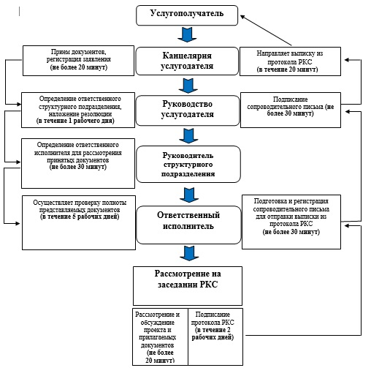

Приложение 3 к Регламенту
государственной услуги "Предоставление
поддержки по развитию производственной
(индустриальной) в рамках программы
"Дорожная карта бизнеса 2020"
Справочник
бизнес-процессов оказания государственной услуги

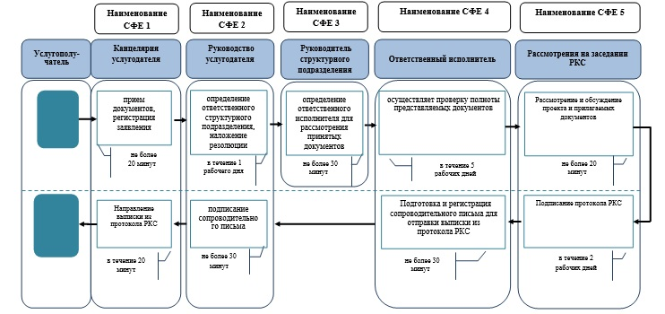

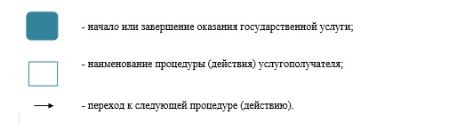

Утвержден
постановлением акимата
Карагандинской области
от 18 августа 2014 года
№ 43/01
Регламент государственной услуги
"Предоставление грантов в рамках программы
"Развитие моногородов на 2012-2020 годы"
1. Общие положения
1. Регламент государственной услуги разработан государственным учреждением "Управление предпринимательства Карагандинской области" на основании Стандарта государственной услуги "Предоставление грантов в рамках программы "Развитие моногородов на 2012-2020 годы", утвержденный постановлением Правительства Республики Казахстан от 4 мая 2014 года № 434 "Об утверждении стандартов государственных услуг, оказываемых в сфере поддержки предпринимательской деятельности" (Далее – Стандарт).
2. Государственная услуга оказывается местными исполнительными органами (далее – услугодатель).
Прием заявлений и выдача результатов оказания государственной услуги осуществляются канцелярией услугодателя.
3. Форма оказываемой государственной услуги: бумажная.
4. Результатом оказываемой государственной услуги является выписка из протокола заседания Регионального координационного совета (далее – РКС).
Форма предоставления результата оказания государственной услуги: бумажная.
Государственная услуга оказывается на бесплатной основе физическим и юридическим лицам (далее – услугополучатель).
2. Описание порядка действий структурных подразделений (работников) услугодателя в процессе оказания государственной услуги
5. Основанием для начала процедуры (действия) по оказанию государственной услуги является получение услугодателем необходимых документов для оказания государственной услуги от услугополучателя, предусмотренных пунктом 9 Стандарта государственной услуги.
6. Содержание процедур (действий), входящих в состав процесса оказания государственной услуги и длительность их выполнения:
действие 1 – сотрудник ответственный за прием документов услугодателя осуществляет:
прием и регистрацию документов в журнале заявок, поданных услугополучателем (либо его представителя по доверенности). Длительность выполнения – не более 20 (двадцати) минут;
проверку полноты представленных документов согласно пункта 9 Стандарта и подготовку для рассмотрения на заседании Конкурсной комиссии. Длительность выполнения – в течение 5 (пяти) календарных дней;
действие 2 – рассмотрение проекта услугополучателя на заседании Конкурсной комиссии и выработка рекомендаций для РКС. Длительность выполнения – в течение 5 (пяти) календарных дней;
действие 3 - РКС осуществляет:
рассмотрение проекта услугодателя на заседании РКС. Длительность рассмотрения – не более 20 (двадцати) минут;
подписание протокола заседания РКС. Длительность выполнения – в течение 2 (двух) рабочих дней;
действие 4 – после подписания протокола РКС ответственный исполнитель подготавливает сопроводительное письмо для отправки выписки из протокола РКС услугодателю. Длительность выполнения – не более 30 (тридцати) минут;
действие 5 – подписание сопроводительного письма руководителем услугодателя. Длительность выполнения – не более 30 (тридцати) минут;
действие 6 – канцелярия услугодателя направляет выписку из протокола РКС услугополучателю. Длительность выполнения – в течение 20 (двадцати) минут.
Срок оказания государственной услуги с момента сдачи пакета документов услугополучателем услугодателю – не более 15 (пятнадцати) календарных дней.
7. Описание последовательности и взаимодействие административных действий (процедур) с указанием срока выполнения каждого административного действия (процедуры) приведено в приложении 1 к настоящему Регламенту.
3. Описание порядка взаимодействия структурных подразделений (работников) услугодателя в процессе оказания государственной услуги
8. В процессе оказания государственной услуги задействованы следующие структурно-функциональные единицы:
1) Руководство;
2) сотрудник услугодателя ответственный за прием документов;
3) Конкурсная комиссия;
4) Члены РКС;
5) канцелярия услугодателя.
9. Описание последовательности процедур (действий) между структурными подразделениями (работниками):
действие 1 – сотрудник ответственный за прием документов услугодателя осуществляет:
прием и регистрацию документов в журнале заявок, поданных услугополучателем (либо его представителя по доверенности). Длительность выполнения – не более 20 (двадцати) минут;
проверку полноты представленных документов согласно пункта 9 Стандарта и подготовку для рассмотрения на заседании Конкурсной комиссии. Длительность выполнения – в течение 5 (пяти) календарных дней;
действие 2 – рассмотрение проекта услугополучателя на заседании Конкурсной комиссии и выработка рекомендаций для РКС. Длительность выполнения – в течение 5 (пяти) календарных дней;
действие 3 - РКС осуществляет:
рассмотрение проекта услугодателя на заседании РКС. Длительность рассмотрения – не более 20 (двадцати) минут;
подписание протокола заседания РКС. Длительность выполнения – в течение 2 (двух) рабочих дней;
действие 4 – после подписания протокола РКС ответственный исполнитель подготавливает сопроводительное письмо для отправки выписки из протокола РКС услугодателю. Длительность выполнения – не более 30 (тридцати) минут;
действие 5 – подписание сопроводительного письма руководителем услугодателя. Длительность выполнения – не более 30 (тридцати) минут;
действие 6 – канцелярия услугодателя направляет выписку из протокола РКС услугополучателю. Длительность выполнения – в течение 20 (двадцати) минут.
10. Диаграмма функционального взаимодействия приведена в приложении 2 к настоящему Регламенту.
11. Справочник бизнес-процессов оказания государственной услуги приведен в приложении 3 к настоящему Регламенту.
4. Описание порядка взаимодействия с центром обслуживания населения и (или) иными услугодателями, а также порядка использования информационных систем в процессе оказания государственной услуги
12. Государственная услуга "Предоставление грантов в рамках программы "Развитие моногородов на 2012-2020 годы" неавтоматизированная и не оказывается через центр обслуживания населения.
Приложение 1 к Регламенту
государственной услуги
"Предоставление грантов в рамках
программы развития моногородов
на 2012-2020 годы
Описание последовательности и взаимодействие административных действий (процедур)
№ действия (хода, потока работ) | 1 | 2 | 3 | 4 | 5 | 6
Наименование СФЕ | Сотрудник ответственный за прием документов | Конкурсная комиссия | Члены РКС | Ответственный исполнитель Рабочего органа РКС | Руководство Рабочего органа РКС | Сотрудник канцелярии услугодателя
Наименование действия (процесса, процедуры, операции) и их описание | Осуществляет прием документов, регистрацию в журнале заявок претендующих на получения грантового финансирования, проверка полноты представляемых х документов. | Рассмотрение конкурсных заявок и предоставление рекомендации. | Рассмотрение рекомендаций конкурсной комиссии и обсуждение между членами РКС проекта предпринимателя и представленных документов. | Подготовка и регистрация сопроводительного письма для отправки выписки из протокола РКС | Подписание сопроводительного письма | Направляет выписку из протокола РКС услугополучателю
Форма завершения (данные, документ, организационно-распорядительное решение) | Регистрация документов. Формирование предложений, повестки дня, определение даты, времени и места проведения заседания Конкурсной комиссии, о чем уведомляет всех членов Конкурсной комиссии | Оформленный и подписанный протокол Конкурсной комиссии | Оформленный и подписанный протокол РКС | Оформленное и подписанное сопроводительное письмо | Подписанный документ | Адресная доставка копии протокола РКС
Сроки исполнения | Прием и регистрация документов - 20 минут; Вынесение на рассмотрения Конкурсной комиссии в течение 5 календарных дней | Рассмотрение на Конкурсной комиссии не более 30 минут; Направление рекомендации для рассмотрения на РКС – в течение 5 календарных дней | Рассмотрение проекта на РКС – 20 минут. Подписание протокола РКС в течение 2 рабочих дней | 30 минут | 30 минут | В течение 20 минут
№ следующего действия | 1 | 2 | 3 | 4 | 5 | 6
Приложение 2 к регламенту
государственной услуги
"Предоставление грантов в рамках
программы развития моногородов
на 2012-2020 годы
Схема, отражающая взаимосвязь между логической
последовательностью административных действий

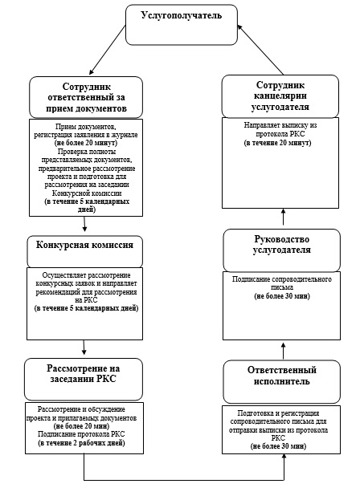

Приложение 3 к регламенту
государственной услуги
"Предоставление грантов в рамках
программы развития моногородов
на 2012-2020 годы
Справочник
бизнес-процессов оказания государственной услуги

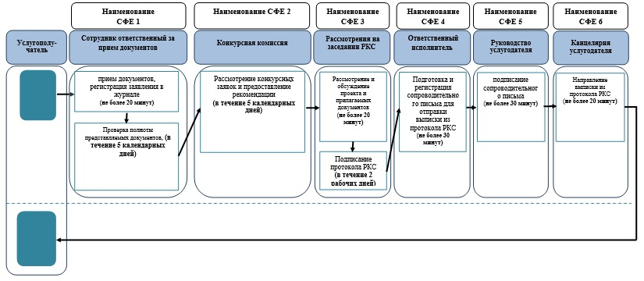

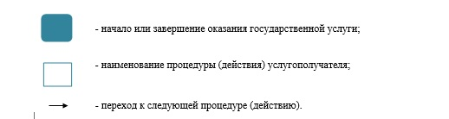

Утвержден
постановлением акимата
Карагандинской области
от 18 августа 2014 года
№ 43/01
Регламент государственной услуги
"Предоставление субсидирования ставки вознаграждения в рамках программы "Развитие моногородов на 2012 – 2020 годы"
1. Общие положения
1. Регламент государственной услуги разработан государственным учреждением "Управление предпринимательства Карагандинской области" на основании Стандарта государственной услуги "Предоставление субсидирования ставки вознаграждения в рамках программы "Развитие моногородов на 2012-2020 годы", утвержденный постановлением Правительства Республики Казахстан от 4 мая 2014 года № 434 "Об утверждении стандартов государственных услуг, оказываемых в сфере поддержки предпринимательской деятельности" (Далее – Стандарт).
2. Государственная услуга оказывается местными исполнительными органами (далее – услугодатель).
Прием заявлений и выдача результатов оказания государственной услуги осуществляются канцелярией услугодателя.
3. Форма оказываемой государственной услуги: бумажная.
4. Результатом оказываемой государственной услуги является выписка из протокола заседания Регионального координационного совета (далее – РКС).
Форма предоставления результата оказания государственной услуги: бумажная.
Государственная услуга оказывается на бесплатной основе физическим и юридическим лицам (далее – услугополучатель).
2. Описание порядка действий структурных подразделений (работников) услугодателя в процессе оказания государственной услуги
5. Основанием для начала процедуры (действия) по оказанию государственной услуги является получение услугодателем необходимых документов для оказания государственной услуги от услугополучателя, предусмотренных пунктом 9 Стандарта государственной услуги.
6. Содержание процедур (действий), входящих в состав процесса оказания государственной услуги и длительность их выполнения:
действие 1 – прием и регистрация документов, поданных услугополучателем (либо его представителя по доверенности) сотрудником канцелярии услугодателя, передача документов руководителю услугодателя. Длительность выполнения – не более 20 (двадцати) минут с момента поступления;
действие 2 – рассмотрение документов руководителем услугодателя, передача документов руководителю структурного подразделения. Длительность выполнения – в течение 1 (одного) рабочего дня;
действие 3 – рассмотрение документов руководителем структурного подразделения, передача документов ответственному исполнителю. Длительность выполнения – не более 30 (тридцати) минут;
действие 4 – рассмотрение документов ответственным исполнителем на соответствие и полноту представленных документов согласно пункта 9 Стандарта и направляет на рассмотрения РКС. Длительность выполнения – в течение 8 (восьми) календарных дней;
действие 5 – РКС осуществляет:
рассмотрение проекта услугодателя на заседании РКС. Длительность рассмотрения – не более 20 (двадцати) минут;
подписание протокола заседания РКС. Длительность выполнения – в течение 2 (двух) рабочих дней;
действие 6 – после подписания протокола РКС ответственный исполнитель подготавливает сопроводительное письмо для отправки выписки из протокола РКС услугополучателю. Длительность выполнения – не более 30 (тридцати) минут;
действие 7 – подписание сопроводительного письма руководителем услугодателя. Длительность выполнения – не более 30 (тридцати) минут;
действие 8 – направление канцелярией услугодателя выписки из протокола РКС услугополучателю. Длительность выполнения – в течение 20 (двадцати) минут.
Срок оказания государственной услуги с момента сдачи пакета документов услугополучателем услугодателю – не более 15 (пятнадцати) календарных дней.
7. Описание последовательности и взаимодействие административных действий (процедур) с указанием срока выполнения каждого административного действия (процедуры) приведено в приложении 1 к настоящему Регламенту.
3. Описание порядка взаимодействия структурных подразделений (работников) услугодателя в процессе оказания государственной услуги
8. В процессе оказания государственной услуги задействованы следующие структурно-функциональные единицы (далее – СФЕ):
1) руководство;
2) руководитель структурного подразделения;
3) ответственный исполнитель;
4) Члены РКС;
5) канцелярия услугодателя.
9. Описание последовательности процедур (действий) между структурными подразделениями (работниками):
действие 1 – прием и регистрация документов, поданных услугополучателем (либо его представителя по доверенности) сотрудником канцелярии услугодателя, передача документов руководителю услугодателя. Длительность выполнения – не более 20 (двадцати) минут с момента поступления;
действие 2 – рассмотрение документов руководителем услугодателя, передача документов руководителю структурного подразделения. Длительность выполнения – в течение 1 (одного) рабочего дня;
действие 3 – рассмотрение документов руководителем структурного подразделения, передача документов ответственному исполнителю. Длительность выполнения – не более 30 (тридцати) минут;
действие 4 – рассмотрение документов ответственным исполнителем на соответствие и полноту представленных документов согласно пункта 9 Стандарта и направляет на рассмотрения РКС. Длительность выполнения – в течение 8 (восьми) календарных дней;
действие 5 – РКС осуществляет:
рассмотрение проекта услугодателя на заседании РКС. Длительность рассмотрения – не более 20 (двадцати) минут;
подписание протокола заседания РКС. Длительность выполнения – в течение 2 (двух) рабочих дней;
действие 6 – после подписания протокола РКС ответственный исполнитель подготавливает сопроводительное письмо для отправки выписки из протокола РКС услугополучателю. Длительность выполнения – не более 30 (тридцати) минут;
действие 7 – подписание сопроводительного письма руководителем услугодателя. Длительность выполнения – не более 30 (тридцати) минут;
действие 8 – направление канцелярией услугодателя выписки из протокола РКС услугополучателю. Длительность выполнения – в течение 20 (двадцати) минут.
10. Диаграмма функционального взаимодействия приведена в приложении 2 к настоящему Регламенту.
11. Справочник бизнес-процессов оказания государственной услуги приведен в приложении 3 к настоящему регламенту.
4. Описание порядка взаимодействия с центром обслуживания населения и (или) иными услугодателями, а также порядка использования информационных систем в процессе оказания государственной услуги
12. Государственная услуга "Предоставление субсидирования ставки вознаграждения в рамках программы "Развитие моногородов на 2012-2020 годы" неавтоматизированная и не оказывается через центр обслуживания населения.
Приложение 1 к Регламенту
государственной услуги "Предоставление
субсидирования ставки вознаграждения
в рамках программы "Развития
моногородов на 2012-2020 годы"
Описание последовательности и взаимодействие административных действий (процедур)
№ действия (хода, потока работ) | 1 | 2 | 3 | 4 | 5 | 6 | 7 | 8
Наименование СФЕ | Сотрудник канцелярии услугодателя | Руководство | Руководитель структурного подразделения | Ответственный исполнитель | Члены РКС | Ответственный исполнитель | Руководство | Сотрудник канцелярии услугодателя
Наименование действия (процесса, процедуры, операции) и их описание | Прием документов, регистрация заявления, направление документов руководству | Определение ответственного структурного подразделения, наложение резолюции | Определение ответственного исполнителя для рассмотрения принятых документов | Осуществляет проверку полноты представляемых документов. | Осуществляют рассмотрение и обсуждение проекта услугополучателя и прилагаемых документов | Подготовка и регистрация сопроводительного письма для отправки выписки из протокола РКС | Подписание сопроводительного письма | Направляет выписку из протокола РКС услугополучателю
Форма завершения (данные, документ, организационно-распорядительное решение) | Зарегистрированное заявление | Резолюция | Резолюция | Формирование предложений, повестки дня, определение даты, времени и места проведения заседания РКС, уведомление всех членов РКС | Оформленный и подписанный протокол РКС | Оформленное и подписанное сопроводительное письмо | Подписанный документ | Адресная доставка выписка из протокола РКС
Сроки исполнения | 20 минут | В течение 1 рабочегодня | 30 минут | На проверку документов и направление проекта услугополучателя для рассмотрения РКС, в течение 8 календарных дней с момента получения полного пакета документов. | Рассмотрение проекта на РКС – 20 минут. Подписание протокола РКС в течение 2 рабочих дней | 30 минут | 30 минут | В течение 20 минут
№ следующего действия | 1 | 2 | 3 | 4 | 5 | 6 | 7 | 8
Приложение 2 к Регламенту
государственной услуги "Предоставление
субсидирования ставки вознограждения
в рамках программы "Развития
моногородов на 2012-2020 годы"
Схема, отражающая взаимосвязь между логической последовательностью административных действий

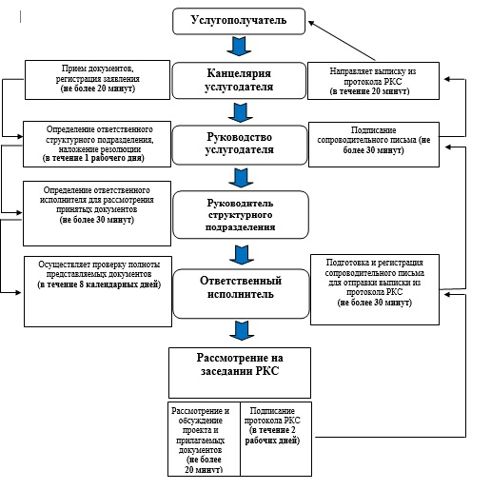

Приложение 3 к Регламенту
государственной услуги "Предоставление
субсидирования ставки вознограждения
в рамках программы "Развития
моногородов на 2012-2020 годы"
Справочник
бизнес-процессов оказания государственной услуги

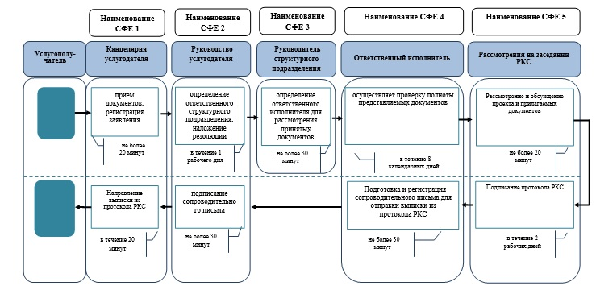

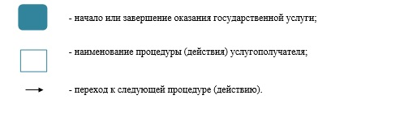

Утвержден
постановлением акимата
Карагандинской области
от 18 августа 2014 года
№ 43/01
Регламент государственной услуги
"Предоставление поддержки по развитию производственной (индустриальной) инфраструктуры в рамках программы
"Развитие моногородов на 2012 – 2020 годы"
1. Общие положения
1. Регламент государственной услуги разработан государственным учреждением "Управление предпринимательства Карагандинской области" на основании Стандарта государственной услуги "Предоставление поддержки по развитию производственной (индустриальной) инфраструктуры в рамках программы "Развитие моногородов на 2012-2020 годы", утвержденный постановлением Правительства Республики Казахстан от 4 мая 2014 года № 434 "Об утверждении стандартов государственных услуг, оказываемых в сфере поддержки предпринимательской деятельности" (Далее – Стандарт).
2. Государственная услуга оказывается местными исполнительными органами (далее – услугодатель).
Прием заявлений и выдача результатов оказания государственной услуги осуществляются канцелярией услугодателя.
3. Форма оказываемой государственной услуги: бумажная.
4. Результатом оказываемой государственной услуги является выписка из протокола заседания Регионального координационного совета (далее – РКС).
Форма предоставления результата оказания государственной услуги: бумажная.
Государственная услуга оказывается на бесплатной основе физическим и юридическим лицам (далее – услугополучатель).
2. Описание порядка действий структурных подразделений (работников) услугодателя в процессе оказания государственной услуги
5. Основанием для начала процедуры (действия) по оказанию государственной услуги является получение услугодателем необходимых документов для оказания государственной услуги от услугополучателя, предусмотренных пунктом 9 Стандарта государственной услуги.
6. Содержание процедур (действий), входящих в состав процесса оказания государственной услуги и длительность их выполнения:
действие 1 – прием и регистрация документов, поданных услугополучателем (либо его представителя по доверенности) сотрудником канцелярии услугодателя, передача документов руководителю услугодателя. Длительность выполнения – не более 20 (двадцати) минут с момента поступления;
действие 2 – рассмотрение документов руководителем услугодателя, передача документов руководителю структурного подразделения. Длительность выполнения – в течение 1 (одного) рабочего дня;
действие 3 – рассмотрение документов руководителем структурного подразделения, передача документов ответственному исполнителю. Длительность выполнения – не более 30 (тридцати) минут;
4 – рассмотрение документов ответственным исполнителем на соответствие и полноту представленных документов согласно пункта 9 Стандарта и направляет на рассмотрение РКС. Длительность выполнения – в течение 5 (пяти) рабочих дней;
действие 5 – РКС осуществляет:
рассмотрение проекта услугодателя на заседании РКС. Длительность рассмотрения – не более 20 (двадцати) минут;
подписание протокола заседания РКС. Длительность выполнения – в течение 2 (двух) рабочих дней;
действие 6 – после подписания протокола РКС ответственный исполнитель подготавливает сопроводительное письмо для отправки выписки из протокола РКС услугополучателю. Длительность выполнения – не более 30 (тридцати) минут;
действие 7 – подписание сопроводительного письма руководителем услугодателя. Длительность выполнения – не более 30 (тридцати) минут;
действие 8 – направление канцелярией услугодателя выписки из протокола РКС услугополучателю. Длительность выполнения – в течение 2 (двух) рабочих дней.
Срок оказания государственной услуги с момента сдачи пакета документов услугополучателем услугодателю – не более 15 (пятнадцати) календарных дней.
7. Описание последовательности и взаимодействие административных действий (процедур) с указанием срока выполнения каждого административного действия (процедуры) приведено в приложении 1 к настоящему Регламенту.
3. Описание порядка взаимодействия структурных подразделений (работников) услугодателя в процессе оказания государственной услуги
8. В процессе оказания государственной услуги задействованы следующие структурно-функциональные единицы:
1) руководство;
2) руководитель структурного подразделения;
3) ответственный исполнитель;
4) Члены РКС;
5) канцелярия услугодателя.
9. Описание последовательности процедур (действий) между структурными подразделениями (работниками):
действие 1 – прием и регистрация документов, поданных услугополучателем (либо его представителя по доверенности) сотрудником канцелярии услугодателя, передача документов руководителю услугодателя. Длительность выполнения – не более 20 (двадцати) минут с момента поступления;
действие 2 – рассмотрение документов руководителем услугодателя, передача документов руководителю структурного подразделения. Длительность выполнения – в течение 1 (одного) рабочего дня;
действие 3 – рассмотрение документов руководителем структурного подразделения, передача документов ответственному исполнителю. Длительность выполнения – не более 30 (тридцати) минут;
действие 4 – рассмотрение документов ответственным исполнителем на соответствие и полноту представленных документов согласно пункта 9 Стандарта и направляет на рассмотрение РКС. Длительность выполнения – в течение 5 (пяти) рабочих дней;
действие 5 – РКС осуществляет:
рассмотрение проекта услугодателя на заседании РКС. Длительность рассмотрения – не более 20 (двадцати) минут;
подписание протокола заседания РКС. Длительность выполнения – в течение 2 (двух) рабочих дней;
действие 6 – после подписания протокола РКС ответственный исполнитель подготавливает сопроводительное письмо для отправки выписки из протокола РКС услугополучателю. Длительность выполнения – не более 30 (тридцати) минут;
действие 7 – подписание сопроводительного письма руководителем услугодателя. Длительность выполнения – не более 30 (тридцати) минут;
действие 8 – направление канцелярией услугодателя выписки из протокола РКС услугополучателю. Длительность выполнения – в течение 2 (двух) рабочих дней.
10. Диаграмма функционального взаимодействия приведена в приложении 2 к настоящему Регламенту.
11. Справочник бизнес-процессов оказания государственной услуги приведен в приложении 3 к настоящему Регламенту.
4. Описание порядка взаимодействия с центром обслуживания населения и (или) иными услугодателями, а также порядка использования информационных систем в процессе оказания государственной услуги
12. Государственная услуга "Предоставление поддержки по развитию производственной (индустриальной) инфраструктуры в рамках программы "Развитие моногородов на 2012-2020 годы" неавтоматизированная и не оказывается через центр обслуживания населения.
Приложение 1 к Регламенту
государственной услуги "Предоставление
поддержки по развитию производственной
(индустриальной) инфраструктуры в рамках
программы "Развитие моногородов
на 2012-2020 годы"
Описание последовательности и взаимодействие административных действий (процедур)
№ действия (хода, потока работ) | 1 | 2 | 3 | 4 | 5 | 6 | 7 | 8
Наименование СФЕ | Сотрудник канцелярии услугодателя | Руководство | Руководитель структурного подразделения | Ответственный исполнитель | Члены РКС | Ответственный исполнитель | Руководство | Сотрудник канцелярии услугодателя
Наименование действия (процесса, процедуры, операции) и их описание | Прием документов, регистрация заявления, направление документов руководству | Определение ответственного структурного подразделения, наложение резолюции | Определение ответственного исполнителя для рассмотрения принятых документов | Осуществляет проверку полноты представляемых документов. | Осуществляют рассмотрение и обсуждение проекта услугополучателя и прилагаемых документов | Подготовка и регистрация сопроводительного письма для отправки выписки из протокола РКС | Подписание сопроводительного письма | Направляет выписку из протокола РКС услугополучателю
Форма завершения (данные, документ, организационно-распорядительное решение) | Зарегистрированное заявление | Резолюция | Резолюция | Формирование предложений, повестки дня, определение даты, времени и места проведения заседания РКС, уведомление всех членов РКС | Оформленный и подписанный протокол РКС | Оформленное и подписанное сопроводительное письмо | Подписанный документ | Адресная доставка выписка из протокола РКС
Сроки исполнения | 20 минут | В течение 1 рабочего дня | 30 минут | На проверку документов и направление проекта услугополучателя для рассмотрения РКС, в течение 5 рабочих дней с момента получения полного пакета документов. | Рассмотрение проекта на РКС – 20 минут.  Подписание протокола РКС в течение 2 рабочих дней | 30 минут | 30 минут | В течение 20 минут
№ следующего действия | 1 | 2 | 3 | 4 | 5 | 6 | 7 | 8
Приложение 2
к регламенту государственной услуги
"Предоставление поддержки по развитию
производственной (индустриальной)
инфраструктуры в рамках программы
"Развитие моногородов на 2012-2020 годы"
Схема, отражающая взаимосвязь между логической
последовательностью административных действий

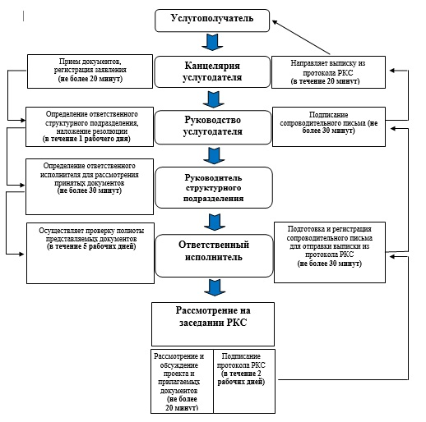

Приложение 3
к регламенту государственной услуги
"Предоставление поддержки по развитию
производственной (индустриальной)
в рамках программы "Развитие моногородов
на 2012-2020 годы"
Справочник
бизнес-процессов оказания государственной услуги

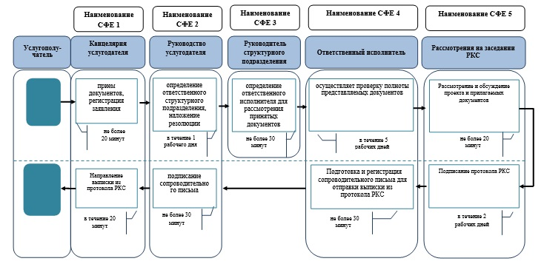

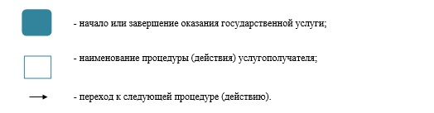

© 2012. РГП на ПХВ «Институт законодательства и правовой информации Республики Казахстан» Министерства юстиции Республики Казахстан

